本视频讲述了股票交易中“白线在黄线之上”作为核心选股与持仓纪律的原则，以及B1建仓波识别（涨幅与换手率双30%原则）和分时图30秒诱多/诱空洗盘识别两大关键技术点，并强调风险控制优先、概率思维和交易纪律的重要性。
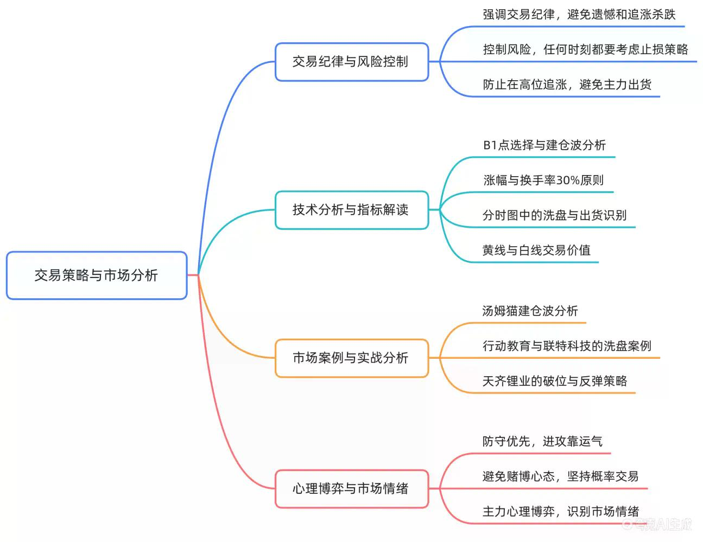
核心交易原则：白线在黄线之上的共振纪律
- 大盘黄线交易价值
上证指数黄线具有交易价值，当白线在黄线之上且价格未跌破黄线时，执行“去弱留强”策略。
- 共振逻辑
大盘与个股需同步：若大盘白线在黄线之上反弹，个股亦应在白线在黄线之上且不跌破黄线，方可形成共振；否则视为弱势，应清仓。
- 右侧交易纪律
当前阶段只持有白线在黄线之上、股价在黄线之上的个股；若个股离白线过远，无论是否涨停，均应卖出；仅一字涨停可豁免。
- 止损与风控
若个股跌破黄线，立即卖出；若大盘处于震荡区间，可画箱体线，跌破箱体下沿即走；任何不确定时，优先防守，宁可踏空不可套牢。
B1建仓波识别：双30%正态分布法则
- B1定义与标准图形（娜娜图）
B1指主力底部建仓启动点，理想形态为“娜娜图”：底部放量阳线→次日缩量→第三日再放量拉升，全程无跳空，斜率平缓，换手率集中于30%附近。
- 涨幅阈值
建仓波单波或累计涨幅以30%为最优，极限不超过40%；超40%（如汤姆猫25.83%调整后达40%振幅）视为异常，大概率非健康建仓。
- 换手率阈值
阳线累计换手率以30%为最佳正态分布峰值；40%属可接受上限；超50%（如乐心医疗90%、风华高科80%）即判定为“废太子”，主力建仓意图存疑或已结束。
- 跳空禁忌
建仓阶段严禁跳空：向上跳空必为进攻而非建仓，连续跳空更不可信（如广俐葳三根跳空+累计近50%换手率，直接剔除）。
- 量价结构原理
健康建仓必为“底部堆量、高位缩量”：主力在低价位大量吸筹，拉升时惜售；若高位放巨量（如网速四百多亿盘子高位100%换手），则属出货而非建仓。
分时图洗盘识别：30秒诱多/诱空标准
- 30秒异动定义
开盘30秒内股价快速拉升（如联特科技30秒拉6%）或下杀（如行动教育30秒杀至-3%），伴随放量，为典型洗盘信号。
- 洗盘与出货判别
  - 洗盘特征：30秒拉升后回落至零轴附近（±1%），收盘呈小十字星；或30秒下杀后迅速收回至零轴，说明主力控盘，筹码未大规模出逃。
  - 出货特征：30秒拉升后放量长阴跌破黄线，或30秒下杀至-4.5%以上且无法收回，当日即需清仓。
- 高开洗盘逻辑
跳空高开封板（如行动教育）是明确洗盘信号：主力通过高开制造踏空焦虑，逼迫散户追高后打压，次日再拉涨完成换筹。
进阶风控工具：S1阶段顶与四分之三量线
- S1阶段顶识别
S1指阶段性顶部信号，表现为放量长上影线或天量阴线；一旦出现，无论盈亏，必须减仓（如特锐德S1出现即走一半）；若后续突破前高并放量，则S1失效。
- 四分之三量线（4/3量线）
标准形态为：股价突破前N日高点后，次日收出一根放量K线，其成交量达前N日均量的3/4以上，且涨幅微正（如+0.2%）或微负（如-0.13%）；此为强离场信号，须果断执行。
- 破位处理
跌破关键支撑位（如箱体下沿、前低点）即走；若跌破后快速收回，可视作假破位，但需严守二次跌破规则（如河望跌破27.72块即全走）。
特殊标的处理与认知边界
- 大盘股与换手率豁免
中石油等超大盘股（流通市值超万亿）不适用换手率法则，仅观察绝对成交量柱长短及历史量能对比。
- 筹码峰无效性
牛市中筹码峰无指导意义：因博傻资金持续涌入，筹码峰上移不等于出货（如旭创、航天发展多次峰移后仍上涨）；仅熊市下跌中，筹码峰指示反弹阻力位（如万科双峰结构）。
- 概率思维本质
所有方法均为提升胜率的概率工具（如双30%法历史回测胜率约70%），非100%确定性；交易者须接受“二选一买错”的常态，坚守纪律比追求完美更重要。
（内容由AI生成）

